|  |  |
| --- | --- |
| Centre de Coordination et de Gestion des programmes européens-DGEO | C:\Users\vanbda01\AppData\Local\Microsoft\Windows\INetCache\Content.MSO\D77EF4A4.tmp |

**Note technique installation outil de suivi Smart­FSE**

# Introduction

Smart-FSE sert à générer les documents prouvant l’action cofinancée par le Fonds Social Européen. SmartFSE a été développé par le CCGPE en Microsoft® Access, programme dédié à la gestion des bases de données.

Ce guide est destiné à la personne chargée du déploiement de l’outil dans l’établissement et a pour objectif de décrire la procédure d’installation initiale et de partage. Par ailleurs, ce guide explique également comment réaliser les mises à jour qui seront envoyées par le CCGPE-DGEO.

# Composantes à installer

SmartFSE se compose de deux éléments :

* **SmartFSE_NomEtablissement_be (version serveur):** cette base de données Access contient un ensemble de tables de données. Ces tables ne sont pas directement accessibles à l’utilisateur. Pour ajouter, supprimer ou modifier des données, l’utilisateur passe par les formulaires de l’interface utilisateur.
* **SmartFSE VMoisAnnée_NomUtilisateur0 (interface utilisateur)**: environnement de travail permettant à l’utilisateur de consulter ou d’encoder de nouvelles données qui seront stockées automatiquement dans les tables de données.

Les tables de données de la version **serveur** contiennent les données qui sont enregistrées à un seul endroit accessible à tous les utilisateurs. Chaque utilisateur peut modifier les données depuis son **poste de travail**. Ces modifications seront instantanément visibles par tous les autres utilisateurs.

**Figure 1** : les données sont enregistrées sur un serveur unique. Tous les utilisateurs ont accès aux données depuis leur poste de travail

# Installation

|  |  |
| --- | --- |
|  | Vérifier que les postes de travail de tout utilisateur appelé à enregistrer des données dans **SmartFSE** soit équipé d’Access version 2013 ou postérieures. |

## Création des répertoires sur le serveur

Afin de faciliter l’installation et les opérations ultérieures (mises à jour); il est indispensable d’harmoniser la structure et la nomenclature des répertoires qui contiendront les éléments de la base de données.

|  |  |
| --- | --- |
|  | * Sur le serveur partagé, créer un répertoire appelé **SmartFSE**. * Dans ce répertoire, créer trois sous répertoires : **Archives**, **Serveur** et **Interfaces utilisateurs**. |

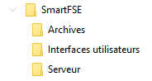

## Enregistrement des fichiers

L’équipe du CCGPE-DGEO enverra par courriel deux fichiers :



🡪 Fichier contenant les tables de données

🡪 Interface utilisateurs

|  |  |
| --- | --- |
|  | * Enregistrer **SmartFSE_VMoisAnnée_Utilisateur0** dans le répertoire **SmartFSE \ Interfaces utilisateurs** * Enregistrer **SmartFSE_IDétablissement_be** dans le répertoire **SmartFSE \ Serveur** |

## Archivage

|  |  |
| --- | --- |
|  | **Les données encodées par les utilisateurs dans l’outil SmartFSE sont essentielles dans le cadre des contrôles menés par les instances habilitées. Nous insistons sur la nécessité de mettre en place une procédure d’archivage sur un support externe du fichier contenant les tables de données (SmartFSE_IDétablissement_be.accdb)** |

## Création des liens

Après envoi des fichiers par le CCGPE-DGEO (lors de l’installation initiale mais également lors des mises à jour), il est nécessaire de recréer les liens entre l’interface utilisateur et le fichier contenant les tables de données.

* Ouvrir l’interface utilisateur initial **SmartFSE_VMoisAnnée_Utilisateur0**
* Dans l’onglet ***Données externes***, dans le groupe ***Importer et lier*** (ou ***Import et liens*** dans les versions moins récentes d’Access), cliquez sur ***Gestionnaire des tables liées***. En fonction de la version de Microsoft Access installée sur votre ordinateur, ce menu apparaît de manière différente. Deux possibilités sont illustrées ci-dessous :

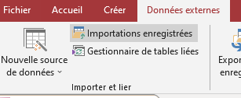 **OU**

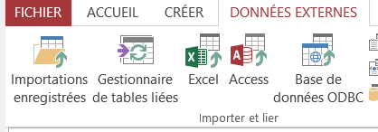

* La fenêtre suivante apparaît :

**Il y a à nouveau deux possibilités en fonction de la version utilisée:**

1. **Soit la fenêtre suivante apparaît (si ce n’est pas le cas, suivez les étapes décrites à la page suivante) :**

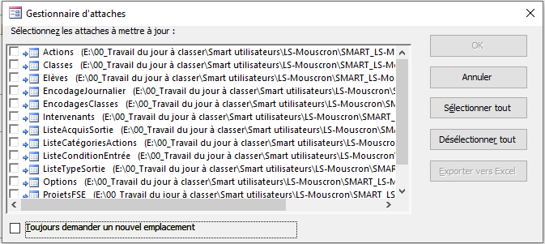

* Cliquez sur ***Sélectionner tout***
* Cochez la case à hauteur de ***Toujours demander un nouvel emplacement***

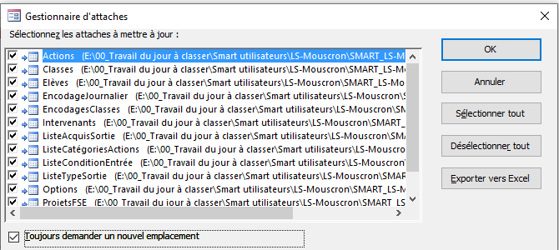

* Cliquez sur ***OK***
* Access ouvre la fenêtre de l’explorateur Windows pour vous permettre de sélectionner la version **SmartFSE_IDétablissement_be** à l’emplacement ou vous l’avez enregistré.

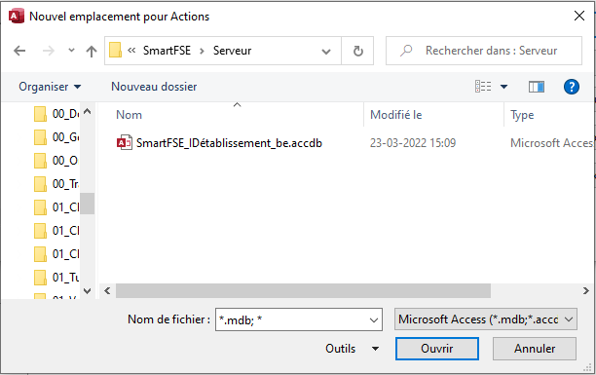

* Double-cliquez pour confirmer la sélection du fichier
* Access recrée les liens et affiche un message de confirmation

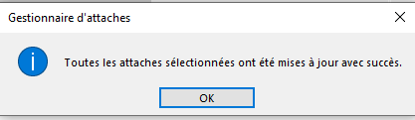

1. **Soit la fenêtre suivante apparaît :**

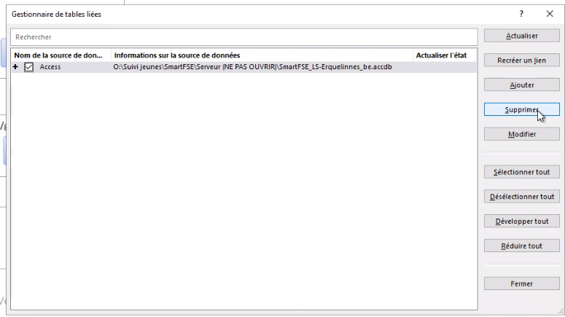

* Cliquez sur ***Supprimer***
* Confirmez la suppression

En cliquant sur ***OK***

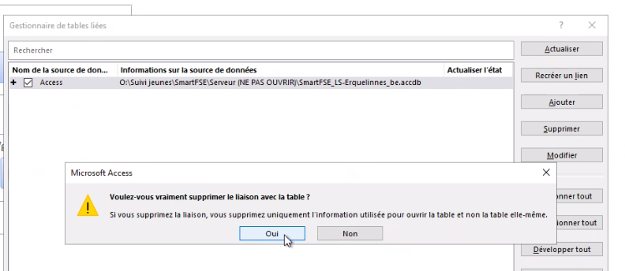

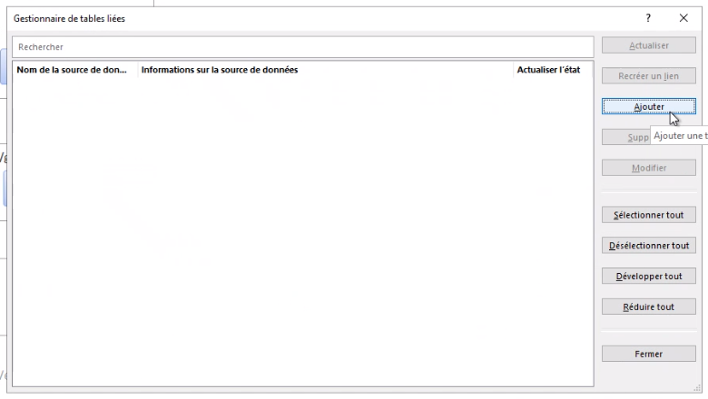

* Cliquez sur ***Ajouter***

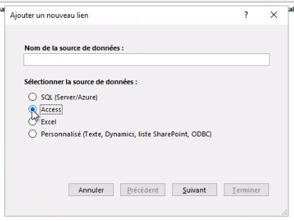

1. Cochez ***Access***
2. Cliquez sur ***Suivant***

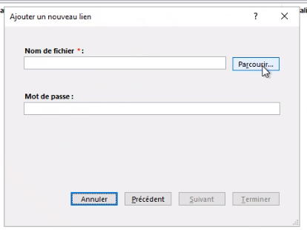

* Cliquez sur ***Parcourir***
* Access ouvre la fenêtre de l’explorateur Windows pour vous permettre de sélectionner la version **SmartFSE_IDétablissement_be** à l’emplacement ou vous l’avez enregistré.



* Double-cliquez pour confirmer la sélection du fichier

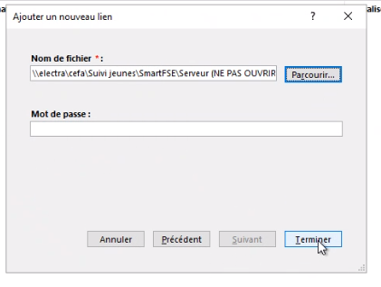

* Cliquez sur ***Sélectionner tout***
* Cliquez sur ***Terminer***

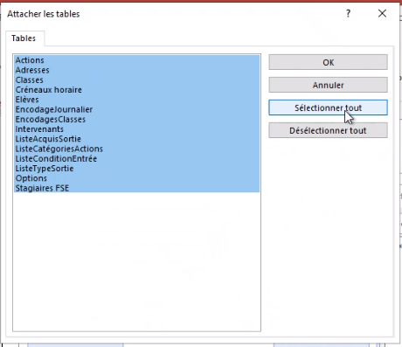

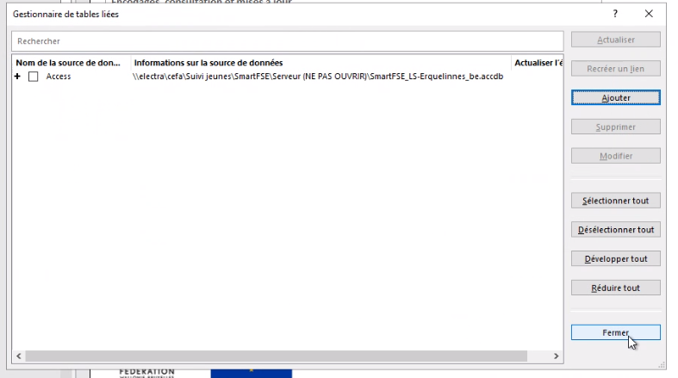

* Cliquez sur ***Fermer***

## Duplication des interfaces utilisateurs

Une fois les liens créés entre la base de données contenant les tables de données (**SmartFSE_IDétablissement_be**) et l’interface utilisateur initial (**SmartFSE_VMoisAnnée_Utilisateur0**)ce dernier fichier peut être dupliqué autant de fois que nécessaire (1 par utilisateur final) dans l’espace **Interfaces utilisateurs**.



Renommez chaque fichier utilisateur en remplaçant, par exemple, la mention Utilisateur0 par le nom de l’intervenant. Les fichiers utilisateurs peuvent éventuellement être déplacés vers un espace personnel sur le serveur commun.

# Mises à jour

Le CCGPE-DGEO procèdera à des mises à jour de **SmartFSE** et sera appelé à redistribuer de nouvelles versions du programme. En cas de mise à jour, seul le nouvel interface utilisateur sera redistribué et remplacera l’ancien.

|  |  |
| --- | --- |
|  | * Déplacez l’ancien interface utilisateur dans le répertoire **Archives**. * Enregistrez le nouvel interface utilisateur dans le répertoire **Interfaces utilisateurs** * Recréez les liens entre le nouvel interface utilisateur initial et les tables de données. * Dupliquez autant de fois que nécessaire le nouvel interface utilisateurs. |